Rapport semaine 3 – WEIYi – Evaluation de la base de données orientée séries temporaires

Tâches réalisées :
- Configuration de consumer multi-topic
- Installation des outils :
  - Jaeger : jaeger-1.17.0-linux-amd64
- Implémentation des scripts :
Pour l’instant j’utilise les données pour un capture dans une journée afin de réaliser des tests simples pour les retard des opérations d’insertions, de lecture et de modification.
Dans cette semaine j’ai réalisé la première version de test pour mongodb et une partie de test pour influxdb.
Il reste des questions par rapport la définition de timestamp dans influxdb.
  - Pour mongoDB :
    - insert_many_eolienne_1jour
    - insert_one_eolienne_1jour
    - find_all_or_some
    - find_update_or_update_all
  - Pour influxdDB :
    - Insert_ligne
    - Insert_bulk

Dépendances :
- jaeger-client : 4.3.0
  - opentracing-instrumentation-3.2.1
    - opentracing-2.3.0
    - threadloop-1.0.2
    - thrift-0.13.0
  - tornado-5.1.1

Choix d’outil de mesure :
Il existe deux méthodes pour mesurer le temps de traitement des opérations dans la base de données : soit un log qui contient tous les informations de chaque transaction ou opération dans cette base de données, soit une extension qui collabore avec python et affiche les informations de chaque fonction exécutée dans un web UI.
L’objectif de ce stage est l’évaluation des différentes bases de données, il faut une solution globale et faisable pour évaluer tous les types de bases de données. Étant donné que différentes bases de données stockent ses logs de différentes manières et normes (certaines base de données n’ont pas de log pour les opérations basiques pour manipuler les données), j'ai finalement choisi jaeger comme l’outil d’évaluation et de visualisation.
En utilisant le jagear, un tracer est initialisé avant les démarches de test. Chaque fonction de test contient son unique span sous ce tracer, qui peut montrer les informations et les résultats d’exécution sur une interface web. Avec cette interface, un pipline du script est affiché avec l’ordre d’exécution et une frise chronologique pour tous les fonctions.

Démarches de test :
Ce demo est basé sur mongoDB ,kafka et jaeger qui contient 3 parties :
- Lecture des données dans un kafka topic
- Insertion des données dans la base de mongoDB
- Lecture/modification des données dans la base

Step 1 : Démarrer les services
Outil de bigdata :
- kafka zookeeper
- kafka service
- mongod sevice
Outil de visualisation :
- mongo-compass (option)
- jaeger-all-in-one

Step 2 : Lire les données dans les fichiers csv et les envoyer à topic de test
Script correspondant :
- producer_eolienne_single_tag
Ce script va lire les données pour 1 capture dans une journée et les envoyer dans le topic « eolienne_jour_1 ».
Résultat :
Pour la vérification du résultat, utiliser la ligne command comme ci-dessous :
bin/kafka-console-consumer.sh --bootstrap-server localhost:9092 --topic eolienne_jour_1 --from-beginning
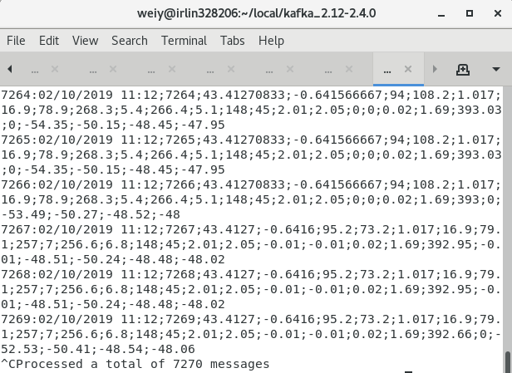
On remarque que le producer a envoyé 7270 messages en total sous format de String. La structure des données n’est pas encore reconstruit .

Step 3 : Recevoir les données dans le topic et les insérer dans une collection
Script correspondant :
- insert_one_eolienne_1jour
- insert_many_eolienne_1jour
Ces deux scripts vont initialiser un tracer en premier temps pour tracer les opérations à évaluer. Ensuite ils vont récupérer les données dans le topic « eolienne_jour_1 » et les écrit dans la collection « test_eolienne_insert » de deux manières différentes :
- insertion dans une fois (insert_one)
- insertion par ligne (insert_many)
Pendant l’exécution de script, un span de tracer est créé avant chaque opération. Les informations des opérations seront disponibles dans le web UI de jaeger dans quelques seconds.
Résultat :
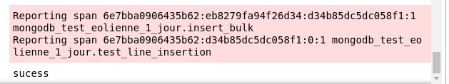

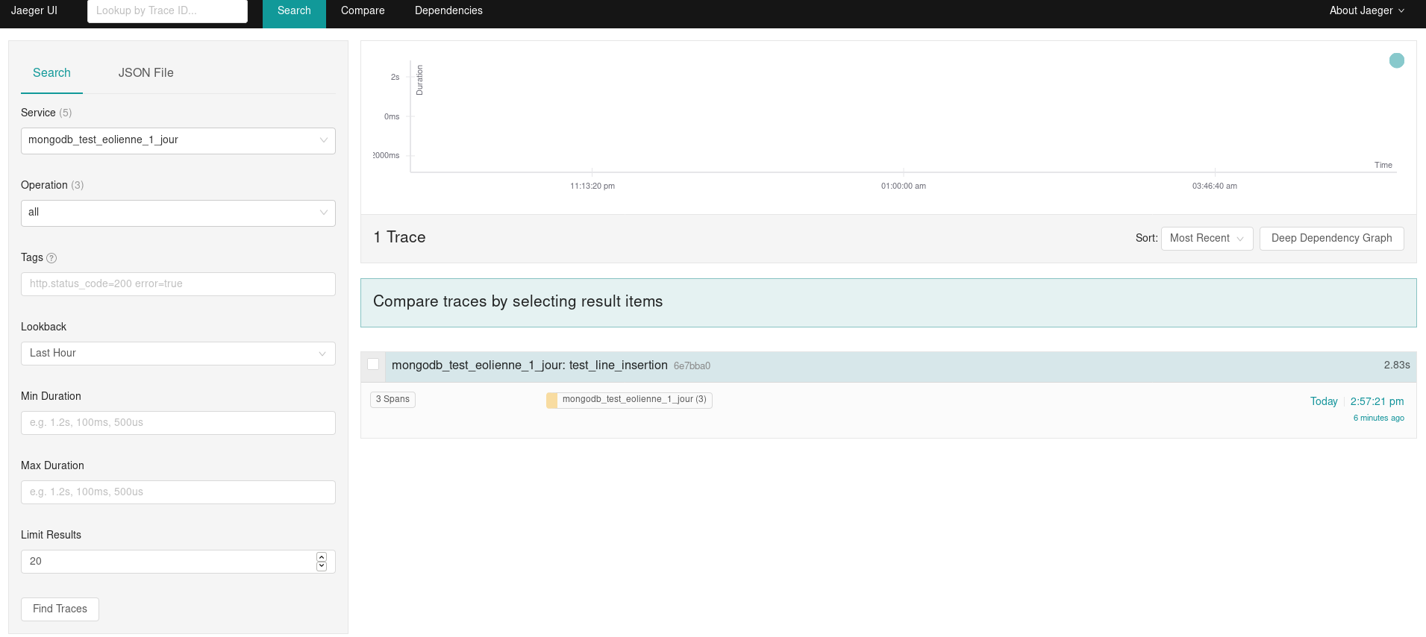

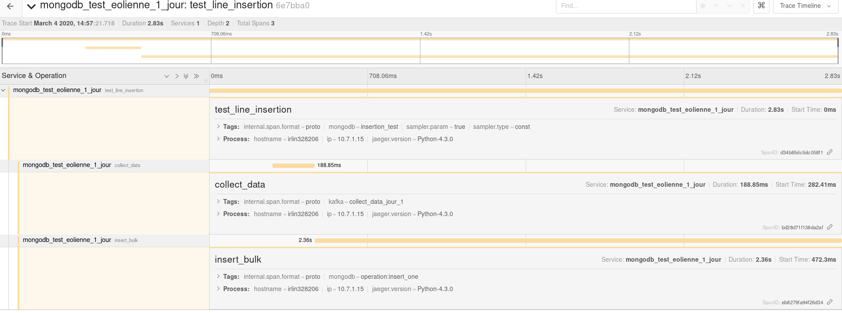

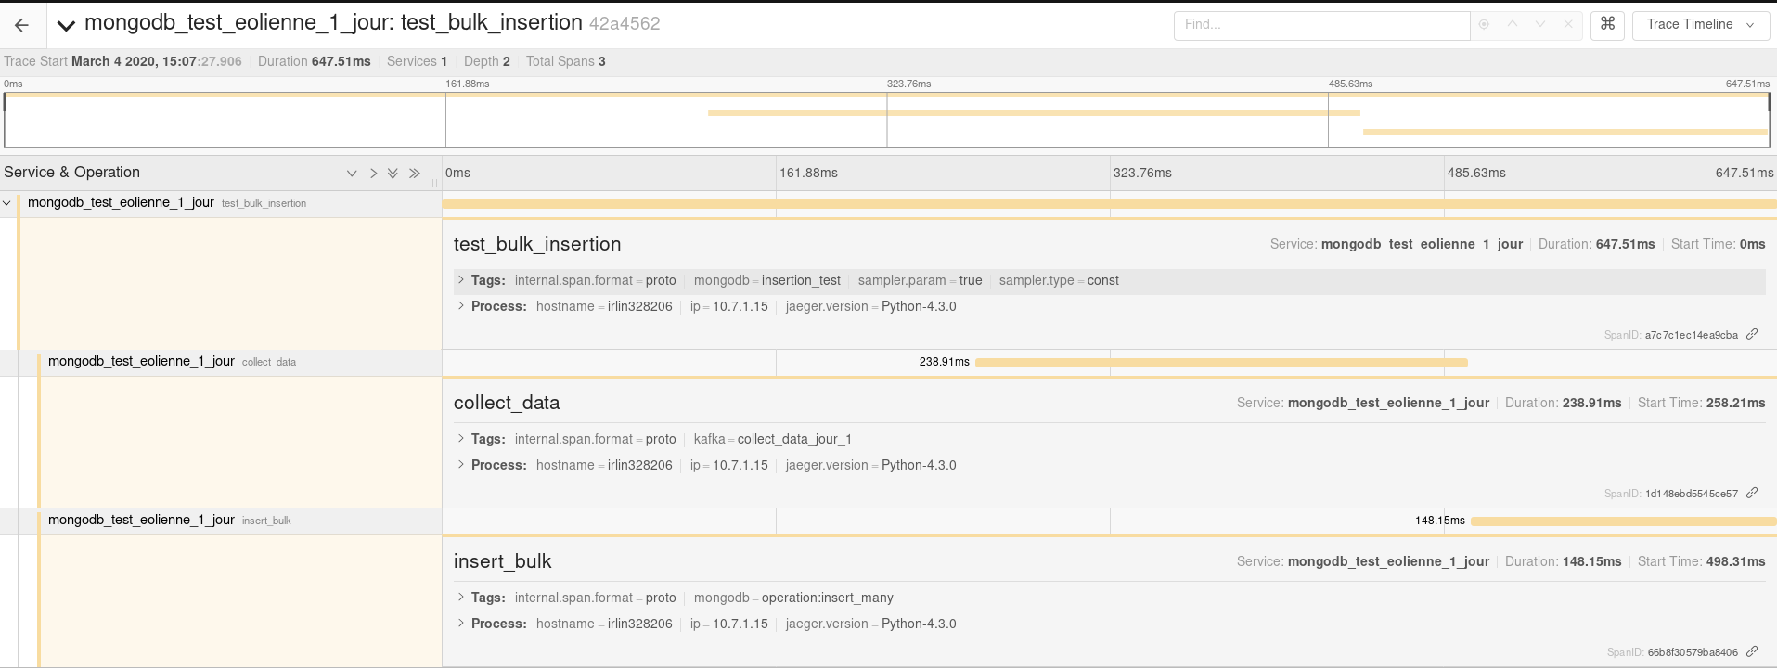

Step 4 : Lire les données dans la base de données
Script correspondant :
- find_all_or_some
Cet script contient deux fonctions : trouver tous les données dans une collection et trouver les données désirées avec un filtrage.
Dans cet exemple, la requête est « trouver tous les messages dont timestamp est noté à 11h du matin ».

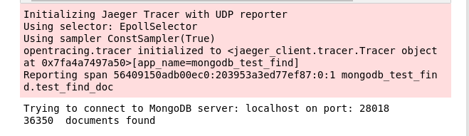

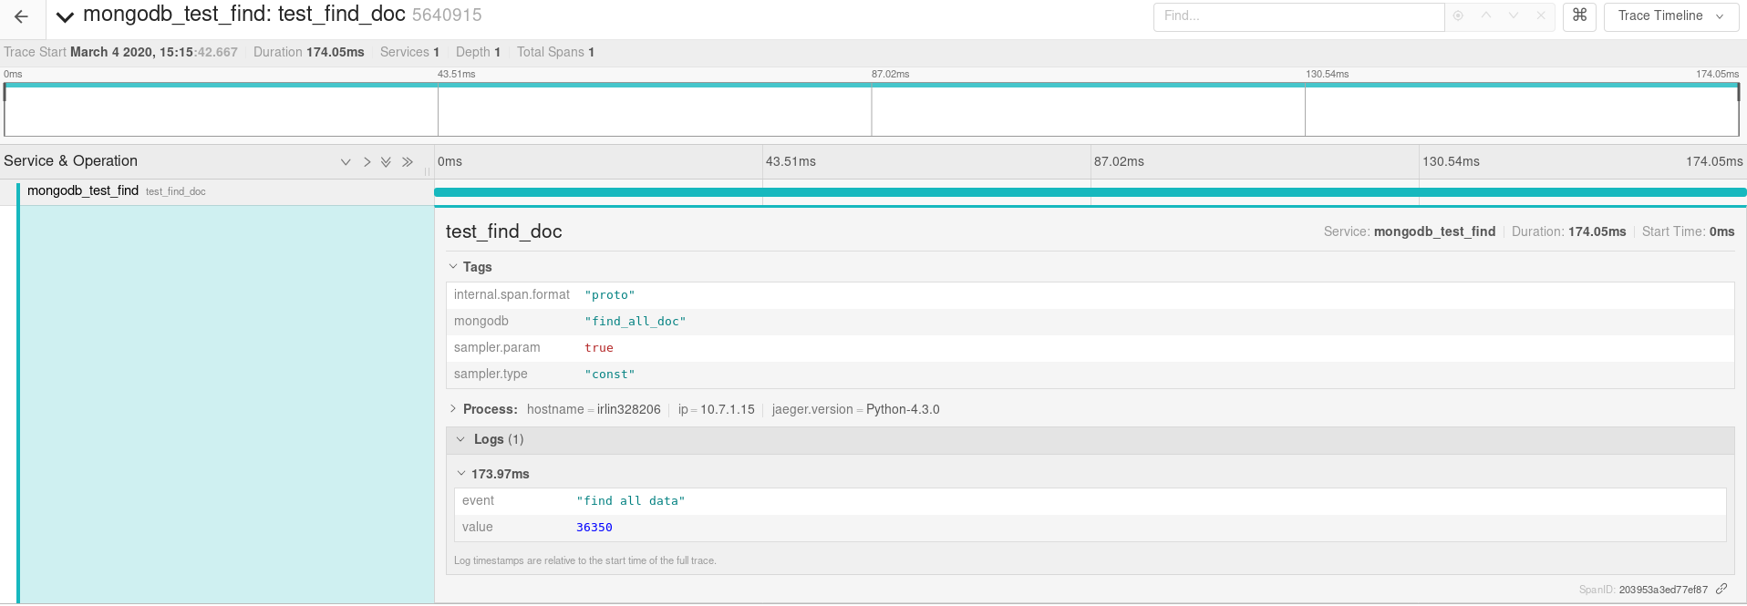
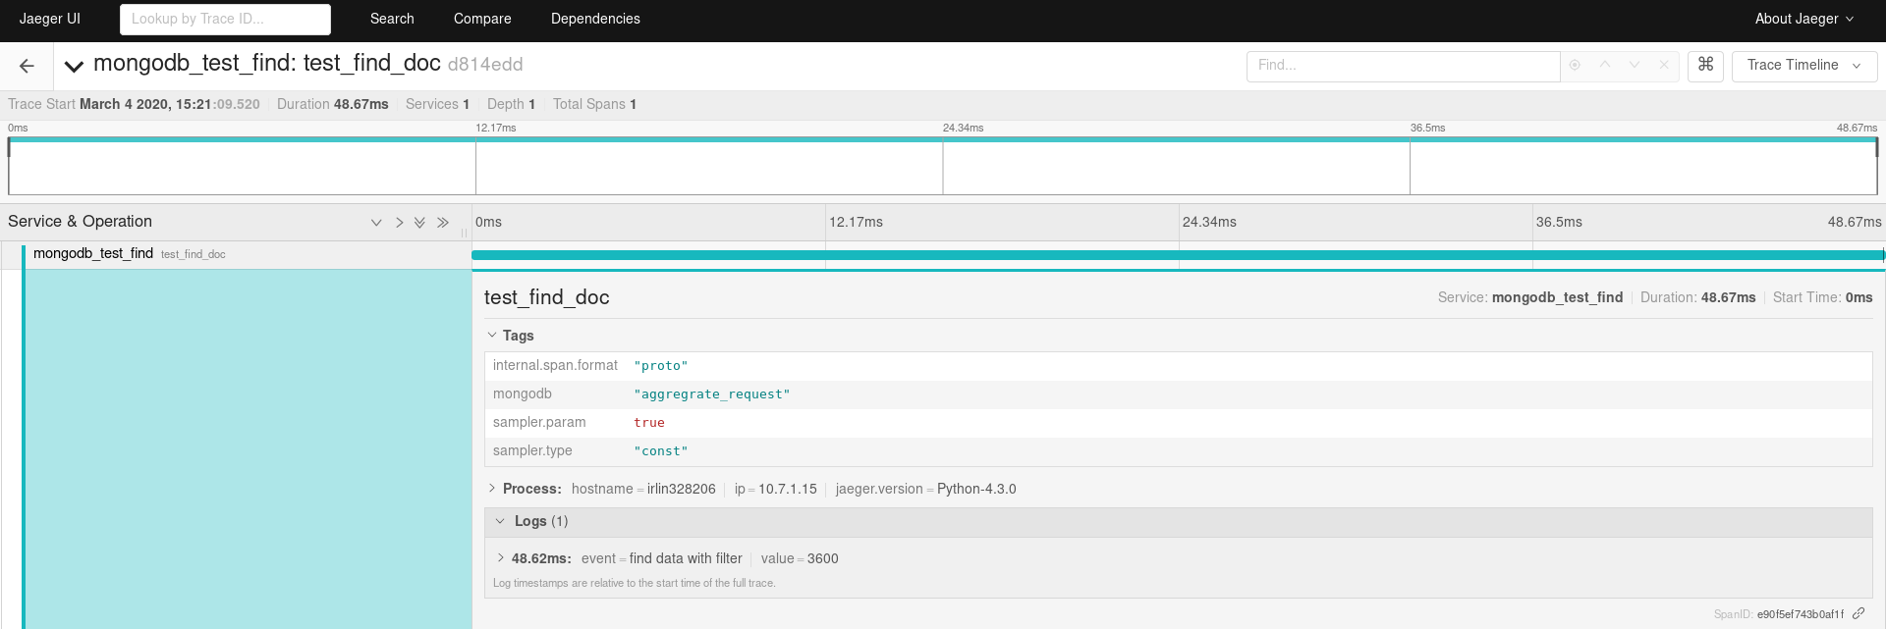

Step 5 : Modification des données
Script correspondant :
- find_update_or_update_all
Cet script contient deux fonctions : modifier un champ ( ici est timestamp, les valeurs de timestamp vont être modifié à 00/00/0000 00:00) de tous les données dans une collection et modifier un champ des données désirées avec un filtrage.
Dans cet exemple, la filtrage est « modifier les messages dont timestamp est noté à 11h du matin ».
Résultat :
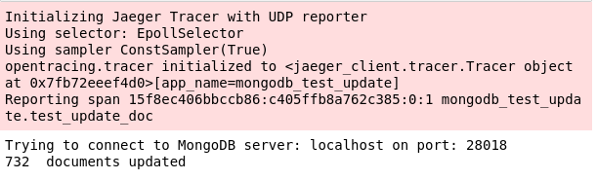
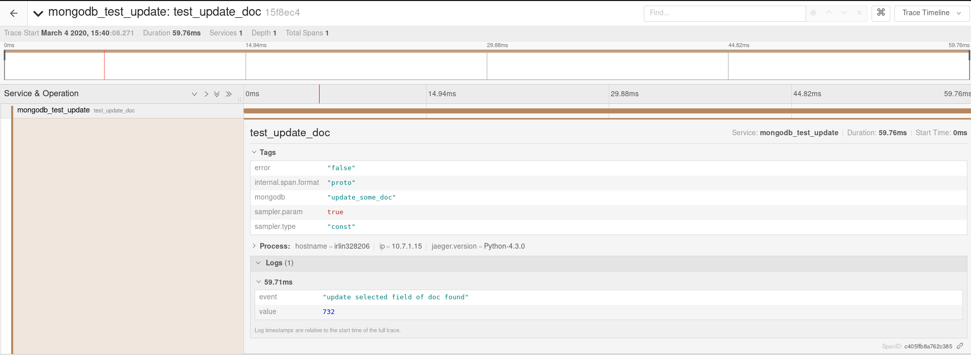
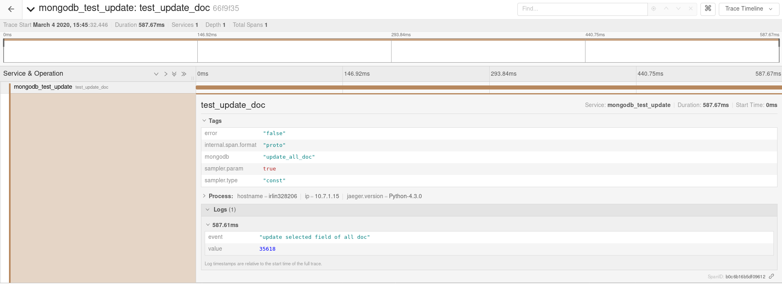

Difficultés rencontrées :
- Traitement du temps est très varié entre le log de la base de données et le résultat dans jaeger.
- Principe de stockage de la base Influxdb n’est pas idéal pour les données avec le même timestamp. Quand les nouvelles données arrivent à Influxdb, il va vérifier le champ de time et garde que la dernière pour les données qui possède le même timestamp.
- Insertion des données ligne par ligne n’est pas idéal pour les bases de données qui n’ont pas de client python. La répétition de requête http post aboutit à un traitement du temps hyper lent.
- Pas de privilège de root pour installer les outils de visualisation comme chronograf.
- La document de Influxdb n’est pas correcte : influxdb accepte pas de données sous format de dictionnaire, il accepte actuellement une liste de dictionnaire.
- Influxdb n’accepte pas une liste de données dans une dictionnaire
- La structure de stockage pour une série dans influxdb est fixée, qui est possible de créer des champs vides.

Solution :
- Concernant les structures différentes des bases de données, jaeger est choit comme le standard global pour la mesure du temps de traitement. Le délai pour passer des codes en python aux bases de données est négliger.
- Ajouter une fonction pour enregistrer les données avec le même timestamp dans une seule dictionnaire dont clé est « message_x » sous le « fields » (x est un int qui s’incrémente ).
- Insérer tous les données avec le même timestamp dans une seule dictionnaire afin de réduire le nombre des requêtes Http.
- Reste à résoudre, travailler sous un cluster la semaine prochaine .
- Update les données avec même timestamp dans une seule dictionnaire.
- Reste à résoudre
- Reste à résoudre, réfléchir la structure de données.

Tâches à faire :
- Choisir les algorithmes à tester
- Reconstruire la structure des données
- Intégrer tous les scripts avec un module partagé
- Trouver des outils pour la visualisation de tous les base de données (pas forcement en temps réel)

